Анкета животного без владельца от 07.07.2022г.

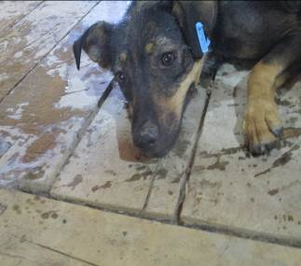 | Дата отлова, место (район, улица, дом) | Краснооктябрьский район, ул. Базарова
 | Пол животного | Самка – 2716/2022
 | Дата вакцинации | 18.07.2022 г.
 | Дата кастрации/стерилизации | 18.07.2022 г.
 | Дата выпуска, место (район, улица, дом) | 21.07.2022 г. – среда обитания
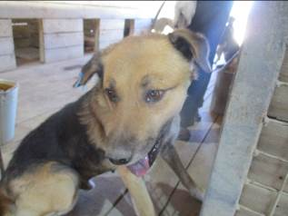 | Дата отлова, место (район, улица, дом) | Краснооктябрьский район, ул. Базарова
 | Пол животного | Самец – 2715/2022
 | Дата вакцинации | 18.07.2022 г.
 | Дата кастрации/стерилизации | 18.07.2022 г.
 | Дата выпуска, место (район, улица, дом) | 21.07.2022 г. – среда обитания
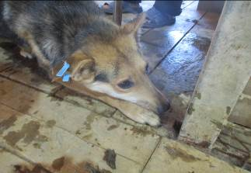 | Дата отлова, место (район, улица, дом) | Тракторный район, ул. Дегтярева
 | Пол животного | Самец – 2722/2022
 | Дата вакцинации | 18.07.2022 г.
 | Дата кастрации/стерилизации | 18.07.2022 г.
 | Дата выпуска, место (район, улица, дом) | 21.07.2022 г. – среда обитания
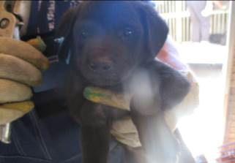 | Дата отлова, место (район, улица, дом) | Краснооктябрьский район, ул. Кузнецова
 | Пол животного | Самец – 2724/2022
 | Дата вакцинации | 18.07.2022 г.
 | Дата кастрации/стерилизации | 18.07.2022 г.
 | Дата выпуска, место (район, улица, дом) | 21.07.2022 г. – среда обитания
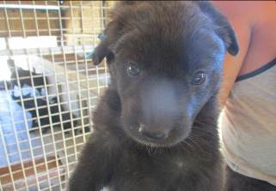 | Дата отлова, место (район, улица, дом) | Краснооктябрьский район, ул. Кузнецова
 | Пол животного | Самец – 2726/2022
 | Дата вакцинации | 18.07.2022 г.
 | Дата кастрации/стерилизации | 18.07.2022 г.
 | Дата выпуска, место (район, улица, дом) | 21.07.2022 г. – среда обитания
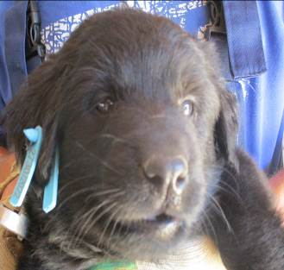 | Дата отлова, место (район, улица, дом) | Краснооктябрьский район, ул. Кузнецова
 | Пол животного | Самец – 2730/2022
 | Дата вакцинации | 18.07.2022 г.
 | Дата кастрации/стерилизации | 18.07.2022 г.
 | Дата выпуска, место (район, улица, дом) | 21.07.2022 г. – среда обитания
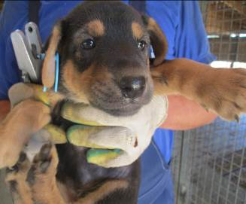 | Дата отлова, место (район, улица, дом) | Краснооктябрьский район, ул. Кузнецова
 | Пол животного | Самец – 2727/2022
 | Дата вакцинации | 18.07.2022 г.
 | Дата кастрации/стерилизации | 18.07.2022 г.
 | Дата выпуска, место (район, улица, дом) | 21.07.2022 г. – среда обитания
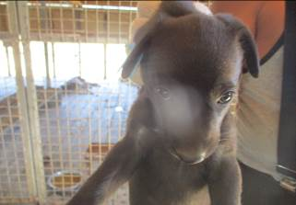 | Дата отлова, место (район, улица, дом) | Краснооктябрьский район, ул. Кузнецова
 | Пол животного | Самка – 2725/2022
 | Дата вакцинации | 18.07.2022 г.
 | Дата кастрации/стерилизации | 18.07.2022 г.
 | Дата выпуска, место (район, улица, дом) | 21.07.2022 г. – среда обитания
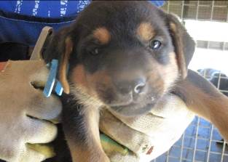 | Дата отлова, место (район, улица, дом) | Краснооктябрьский район, ул. Кузнецова
 | Пол животного | Самец – 2728/2022
 | Дата вакцинации | 18.07.2022 г.
 | Дата кастрации/стерилизации | 18.07.2022 г.
 | Дата выпуска, место (район, улица, дом) | 21.07.2022 г. – среда обитания
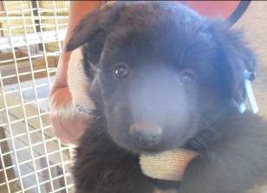 | Дата отлова, место (район, улица, дом) | Краснооктябрьский район, ул. Кузнецова
 | Пол животного | Самка – 2729/2022
 | Дата вакцинации | 18.07.2022 г.
 | Дата кастрации/стерилизации | -
 | Дата выпуска, место (район, улица, дом) | 24.08.2022 г. - падеж
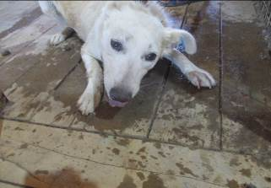 | Дата отлова, место (район, улица, дом) | Краснооктябрьский район, ул. Кузнецова
 | Пол животного | Самец – 2723/2022
 | Дата вакцинации | 18.07.2022 г.
 | Дата кастрации/стерилизации | 18.07.2022 г.
 | Дата выпуска, место (район, улица, дом) | 10.08.2022 г. – среда обитания

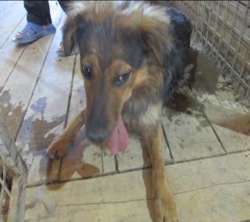 | Дата отлова, место (район, улица, дом) | Тракторозаводской район, пр-т им. Ленина
 | Пол животного | Самец – 2718/2022
 | Дата вакцинации | 18.07.2022 г.
 | Дата кастрации/стерилизации | 18.07.2022 г.
 | Дата выпуска, место (район, улица, дом) | 26.07.2022 г. – среда обитания
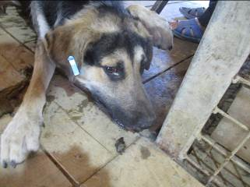 | Дата отлова, место (район, улица, дом) | Тракторозаводской район, пр-т им. Ленина
 | Пол животного | Самец – 2721/2022
 | Дата вакцинации | 18.07.2022 г.
 | Дата кастрации/стерилизации | 18.07.2022 г.
 | Дата выпуска, место (район, улица, дом) | 26.07.2022 г. – среда обитания
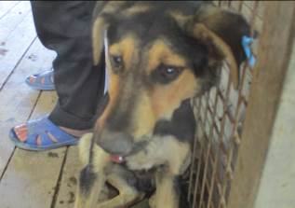 | Дата отлова, место (район, улица, дом) | Тракторозаводской район, пр-т им. Ленина
 | Пол животного | Самец – 2717/2022
 | Дата вакцинации | 18.07.2022 г.
 | Дата кастрации/стерилизации | 18.07.2022 г.
 | Дата выпуска, место (район, улица, дом) | 26.07.2022 г. – среда обитания
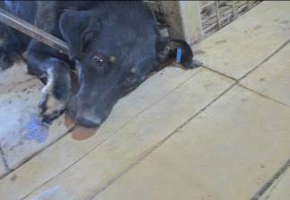 | Дата отлова, место (район, улица, дом) | Тракторозаводской район, пр-т им. Ленина
 | Пол животного | Самец – 2720/2022
 | Дата вакцинации | 18.07.2022 г.
 | Дата кастрации/стерилизации | 18.07.2022 г.
 | Дата выпуска, место (район, улица, дом) | 26.07.2022 г. – среда обитания
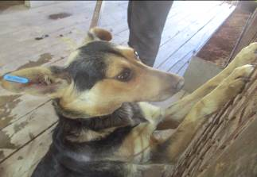 | Дата отлова, место (район, улица, дом) | Тракторозаводской район, пр-т им. Ленина
 | Пол животного | Самка – 2719/2022
 | Дата вакцинации | 18.07.2022 г.
 | Дата кастрации/стерилизации | 18.07.2022 г.
 | Дата выпуска, место (район, улица, дом) | 21.07.2022 г. – среда обитания
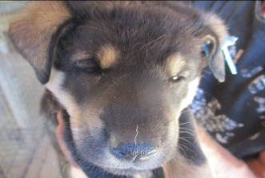 | Дата отлова, место (район, улица, дом) | Ворошиловский район, ул. Неждановой
 | Пол животного | Самец – 2753/2022
 | Дата вакцинации | 18.07.2022 г.
 | Дата кастрации/стерилизации | 18.07.2022 г.
 | Дата выпуска, место (район, улица, дом) | 25.07.2022 г. – среда обитания
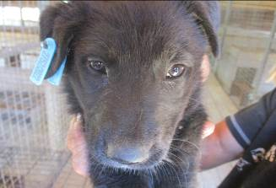 | Дата отлова, место (район, улица, дом) | Ворошиловский район, ул. Неждановой
 | Пол животного | Самец – 2752/2022
 | Дата вакцинации | 18.07.2022 г.
 | Дата кастрации/стерилизации | 18.07.2022 г.
 | Дата выпуска, место (район, улица, дом) | 25.07.2022 г. – среда обитания
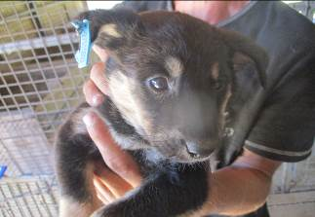 | Дата отлова, место (район, улица, дом) | Ворошиловский район, ул. Неждановой
 | Пол животного | Самка – 2751/2022
 | Дата вакцинации | 18.07.2022 г.
 | Дата кастрации/стерилизации | -
 | Дата выпуска, место (район, улица, дом) | 31.07.2022 г. - падеж
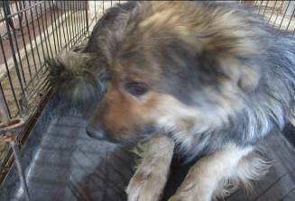 | Дата отлова, место (район, улица, дом) | Ворошиловский район, ул. Неждановой
 | Пол животного | Самец – 2761/2022
 | Дата вакцинации | 18.07.2022 г.
 | Дата кастрации/стерилизации | 18.07.2022 г.
 | Дата выпуска, место (район, улица, дом) | 25.07.2022 г. – среда обитания
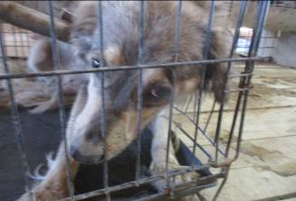 | Дата отлова, место (район, улица, дом) | Ворошиловский район, ул. Неждановой
 | Пол животного | Самка – 2762/2022
 | Дата вакцинации | 18.07.2022 г.
 | Дата кастрации/стерилизации | 18.07.2022 г.
 | Дата выпуска, место (район, улица, дом) | 25.07.2022 г. – среда обитания
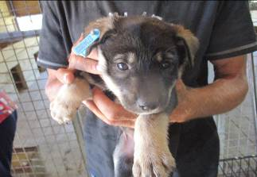 | Дата отлова, место (район, улица, дом) | Ворошиловский район, ул. Неждановой
 | Пол животного | Самка – 2734/2022
 | Дата вакцинации | 18.07.2022 г.
 | Дата кастрации/стерилизации | -
 | Дата выпуска, место (район, улица, дом) | 28.07.2022 г. - падеж

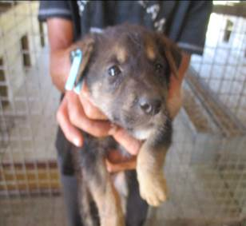 | Дата отлова, место (район, улица, дом) | Ворошиловский район, ул. Неждановой
 | Пол животного | Самка – 2735/2022
 | Дата вакцинации | 18.07.2022 г.
 | Дата кастрации/стерилизации | -
 | Дата выпуска, место (район, улица, дом) | 26.0.2022 г. - падеж
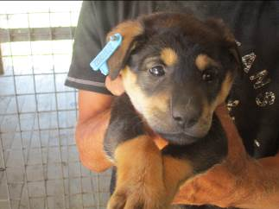 | Дата отлова, место (район, улица, дом) | Ворошиловский район, ул. Неждановой
 | Пол животного | Самка – 2737/2022
 | Дата вакцинации | 18.07.2022 г.
 | Дата кастрации/стерилизации | -
 | Дата выпуска, место (район, улица, дом) | 03.08.2022 г. – среда обитания
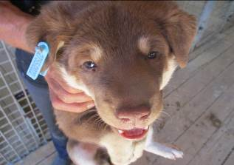 | Дата отлова, место (район, улица, дом) | Ворошиловский район, ул. Неждановой
 | Пол животного | Самец – 2755/2022
 | Дата вакцинации | 18.07.2022 г.
 | Дата кастрации/стерилизации | 18.07.2022 г.
 | Дата выпуска, место (район, улица, дом) | 25.07.2022 г. – среда обитания
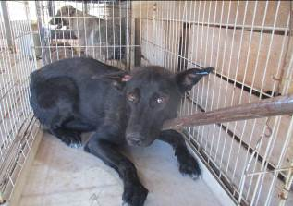 | Дата отлова, место (район, улица, дом) | Центральный район, 102-й километр
 | Пол животного | Самец – 2757/2022
 | Дата вакцинации | 18.07.2022 г.
 | Дата кастрации/стерилизации | 18.07.2022 г.
 | Дата выпуска, место (район, улица, дом) | 21.07.2022 г. – среда обитания
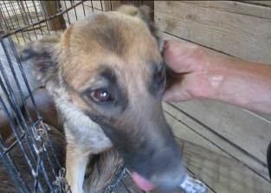 | Дата отлова, место (район, улица, дом) | Центральный район, парк ЦПКиО
 | Пол животного | Самка – 2760/2022
 | Дата вакцинации | 18.07.2022 г.
 | Дата кастрации/стерилизации | 18.07.2022 г.
 | Дата выпуска, место (район, улица, дом) | 26.07.2022 г. – среда обитания
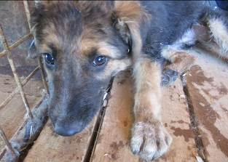 | Дата отлова, место (район, улица, дом) | Центральный район, парк ЦПКиО
 | Пол животного | Самец – 2754/2022
 | Дата вакцинации | 18.07.2022 г.
 | Дата кастрации/стерилизации | 18.07.2022 г.
 | Дата выпуска, место (район, улица, дом) | 21.07.2022 г. – среда обитания
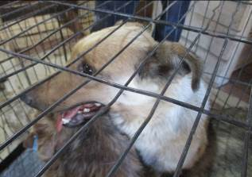 | Дата отлова, место (район, улица, дом) | Дзержинский район, ул. Землячки 1  (Моторное кладбище)
 | Пол животного | Самка – 2759/2022
 | Дата вакцинации | 18.07.2022 г.
 | Дата кастрации/стерилизации | 18.07.2022 г.
 | Дата выпуска, место (район, улица, дом) | 10.09.2022 г. – среда обитания
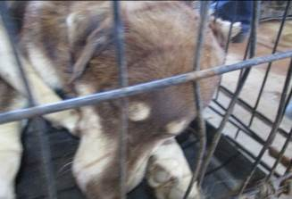 | Дата отлова, место (район, улица, дом) | Дзержинский район, ул. Землячки 1  (Моторное кладбище)
 | Пол животного | Самец – 2758/2022
 | Дата вакцинации | 18.07.2022 г.
 | Дата кастрации/стерилизации | 18.07.2022 г.
 | Дата выпуска, место (район, улица, дом) | 21.07.2022 г. – среда обитания

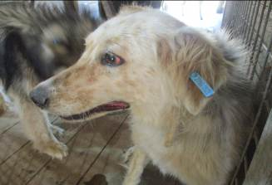 | Дата отлова, место (район, улица, дом) | Дзержинский район, пос. Ангарский
 | Пол животного | Самка – 2769/2022
 | Дата вакцинации | 18.07.2022 г.
 | Дата кастрации/стерилизации | -
 | Дата выпуска, место (район, улица, дом) | 26.07.2022 г. – среда обитания
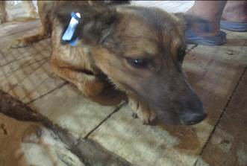 | Дата отлова, место (район, улица, дом) | Дзержинский район, ул. Джаныбековская
 | Пол животного | Самка – 2767/2022
 | Дата вакцинации | 18.07.2022 г.
 | Дата кастрации/стерилизации | 18.07.2022 г.
 | Дата выпуска, место (район, улица, дом) | 26.07.2022 г. – среда обитания
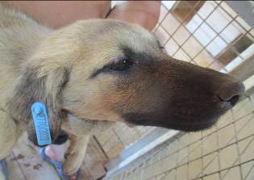 | Дата отлова, место (район, улица, дом) | Дзержинский район, ул. Джаныбековская
 | Пол животного | Самка – 2770/2022
 | Дата вакцинации | 18.07.2022 г.
 | Дата кастрации/стерилизации | 18.07.2022 г.
 | Дата выпуска, место (район, улица, дом) | 29.07.2022 г. – среда обитания
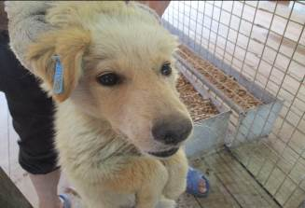 | Дата отлова, место (район, улица, дом) | Дзержинский район, ул. Джаныбековская
 | Пол животного | Самка – 2771/2022
 | Дата вакцинации | 18.07.2022 г.
 | Дата кастрации/стерилизации | 18.07.2022 г.
 | Дата выпуска, место (район, улица, дом) | 29.07.2022 г. – среда обитания
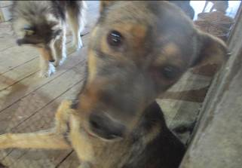 | Дата отлова, место (район, улица, дом) | Дзержинский район, ул. Джаныбековская
 | Пол животного | Самец – 2768/2022
 | Дата вакцинации | 18.07.2022 г.
 | Дата кастрации/стерилизации | 18.07.2022 г.
 | Дата выпуска, место (район, улица, дом) | 26.07.2022 г. – среда обитания

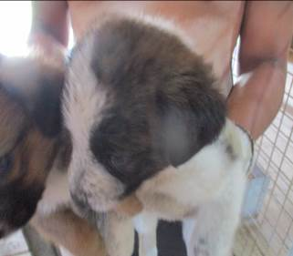 | Дата отлова, место (район, улица, дом) | Дзержинский район, ТЦ Мармелад
 | Пол животного | Самка – 2772/2022
 | Дата вакцинации | -
 | Дата кастрации/стерилизации | -
 | Дата выпуска, место (район, улица, дом) | 12.07.2022 г. - договор
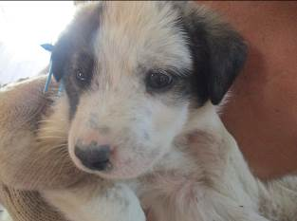 | Дата отлова, место (район, улица, дом) | Дзержинский район, ТЦ Мармелад
 | Пол животного | Самец – 2774/2022
 | Дата вакцинации | -
 | Дата кастрации/стерилизации | -
 | Дата выпуска, место (район, улица, дом) | 12.07.2022 г. - договор
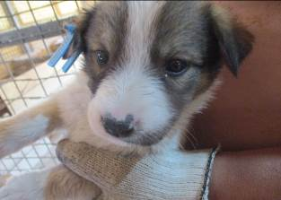 | Дата отлова, место (район, улица, дом) | Дзержинский район, ТЦ Мармелад
 | Пол животного | Самец – 2775/2022
 | Дата вакцинации | -
 | Дата кастрации/стерилизации | -
 | Дата выпуска, место (район, улица, дом) | 12.07.2022 г. - договор
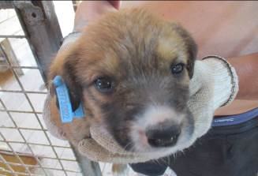 | Дата отлова, место (район, улица, дом) | Дзержинский район, ТЦ Мармелад
 | Пол животного | Самец – 2773/2022
 | Дата вакцинации | 18.07.2022 г.
 | Дата кастрации/стерилизации | -
 | Дата выпуска, место (район, улица, дом) | 28.07.2022 г. – падеж

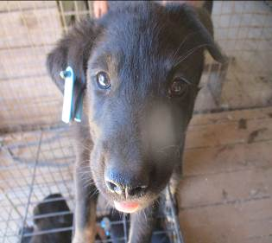 | Дата отлова, место (район, улица, дом) | Ворошиловский район, ул. Неждановой
 | Пол животного | Самец – 2756/2022
 | Дата вакцинации | 18.07.2022 г.
 | Дата кастрации/стерилизации | 18.07.2022 г.
 | Дата выпуска, место (район, улица, дом) | 25.07.2022 г. – среда обитания

